Leffakanta

Kristian Toro / 014292040

Helsingin yliopisto Tietojenkäsittelytieteen laitos
Aineopintojen harjoitustyö: Tietokantasovellus
14.4.2014

Sisällysluettelo
1. Johdanto 3
2. Yleiskuvaus 3
3. Käyttötapaukset 4
4. Järjestelmän tietosisältö 5
5. Relaatiotietokantakaavio 7
6. Järjestelmän yleisrakenne 8
7. Käyttöliittymä ja järjestelmän komponentit 8
8. Asennustiedot 9
9. Käynnistys- / käyttöohje 9
10. Tunnetut bugit ja puutteet 9
11. Jatkokehitysideat 9
12. Omat kokemukset 10

1. Johdanto

Työn tarkoituksena on luoda tietokanta elokuvaharrastajille, jossa käyttäjä voi lisätä oman elokuvakokoelmansa tiedot järjestelmään ja luoda siten helposti hallittavan listan elokuvista. Järjestelmän yksi päämäärä on helpottaa etenkin isojen kokoelmien järjestelyä.

Työn ohjelmointi toteutetaan Javalla käyttäen apuna Spring -frameworkkia. Tietokanta hoidetaan PostgreSQL -tietokannalla ja molempia, sekä ohjelmaa että tietokantaa ajetaan helsingin yliopiston users -palvelimelta.

Työhön toteutettava web-käyttöliittymä käyttää apuna CSS-tyylisivuja ja Javascriptiä paremman käyttökokemuksen saavuttamiseksi.

2. Yleiskuvaus

Käyttötapauskaavio

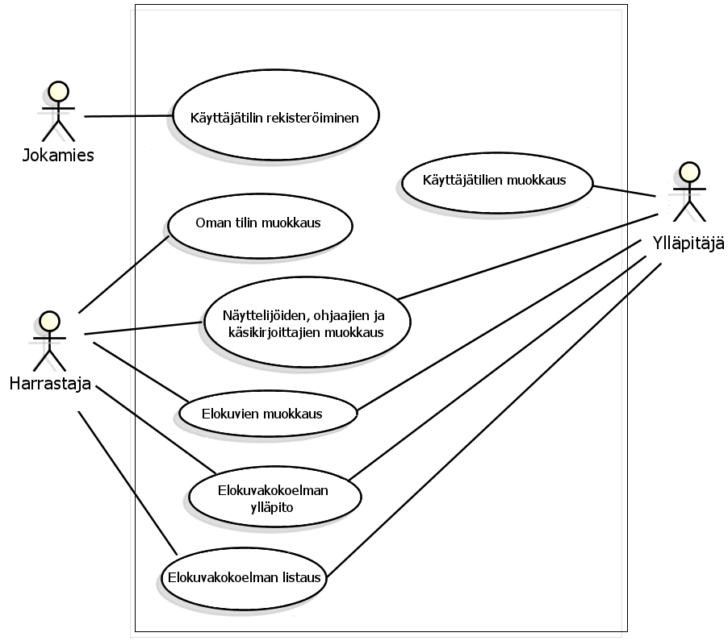
Käyttäjäryhmät

Jokamies
Jokamiehellä tarkoitetaan ketä tahansa, joka kykenee käyttämään leffakantaa internetin välityksellä.

Harrastaja
Harrastaja on aina rekisteröitynyt käyttäjä jonka elokuvakokelmia leffakannalla järjestellään.

Ylläpitäjä
Ylläpitäjällä tarkoitetaan sellaista harrastajaa jolla on lisäksi oikeus hallita käyttäjätilejä.

3. Käyttötapaukset

Harrastajan käyttötapaukset

Näytteiljöiden, ohjaajien ja käsikirjoittajien muokkaus:
Harrastaja voi muokata elokuviin liitettyjen henkilöiden tietoja kuten näyttelijän nimeä, syntymäaikaa tai linkittää näyttelijästä kasvokuvan.

Elokuvien muokkaus:
Harrastaja voi muokata elokuvien perustietoja, esim nimeä, vuotta ja juonta. Lisäksi harrastaja voi liittää elokuvaan elokuvan henkilöstöä, kuten näyttelijöitä ja ohjaajia jne.

Elokuvakokoelman ylläpito:
Harrastaja voi lisätä omaan kokoelmaansa elokuvia ja poistaa niitä sieltä. Harrastaja voi myös merkitä onko kyseinen kappale elokuvasta esimerkiksi DVD vai Blu-ray ja onko elokuva tällä hetkellä saatavilla vai onko se vaikkapa lainassa.

Elokuvakokoelman listaus:
Harrastaja voi listata koko elokuvakokoelmansa sisällön ja valita listalta yksittäisiä elokuvia lähempään tarkasteluun.

Ylläpitäjän käyttötapaukset

Käyttäjätilien muokkaus:
Ylläpitäjä voi tarpeen tullen muokata kaikkia sovellukseen liitettyjä käyttäjätilejä. Ylläpitäjän oikeuksiin kuuluvat käyttäjätunnusten uudelleennimeäminen, uuden salasanan luominen, käyttäjäoikeuksien korottaminen ylläpitäjäksi sekä käyttäjän poistaminen sovelluksesta.

4. Järjestelmän tietosisältö

Käsitekaavio

Tietokohde: movies

Tietokohde: users

Tietokohde: collections

Tietokohde: genres

Tietokohde: movies_genres

Tietokohde: people

Tietokohde: characters

Tietokohde: cast

Tietokohde: crew

5. Relaatiotietokantakaavio

Tietokannan relaatiot näkyvät kaaviosta. Turhat indeksointiavaimet poistunevat vielä myöhemmin.

6. Järjestelmän yleisrakenne

Sovulluksessa noudatetaan tarkkaa MVC-mallia. Koska työ hyödyntää raskaasti Spring -Framework:ia, sovelluksen koodin osuus on saatu pidettyä tiiviinä ja johdonmukaisena ja työ siten hyvin hallittavissa. MVC-mallin malli (Model), näkymä (View) ja kontrolleri (Controller) toteutuvat työssä täysimääräisinä.

Työn malli hoitaa ainoastaan tiedon noutamista tietokannasta. Näkymän taas generoi käyttöliittymän ajonaikaisesti modulaarisesti rakennetuista jsp-tiedostoista, mikä myös helpottaa ylläpidettävyyttä. Html:ään viittaavia asioita ei hoideta näkymän ulkopuolella, poislukien pakolliset url-viittaukset itse tietokannassa kuvien ja elokuvatrailerin web-osoitteille. Näkymän ulkoasu myös tyylitellään CSS-tyylisivun sääntöjen avulla, joten elementtien sijoittelu on hyvin suoraviivaista. Kontrolleri lopuksi niputtaa näkymän saamat syötteet ja hoitaa näkymän ja mallin välistä tiedonsiirtoa, pitäen huolta, että sovelluksen kukin osa hoitaa vain sen, mikä sille kuuluu.

7. Käyttöliittymä ja järjestelmän komponentit

8. Asennustiedot

Ennen kuin sovellus voidaan asentaa, se tulee ensin kääntää. Projektikansiossa on tarvittavat tiedostot projektin kääntämiseksi maven-ympäristössä. Kääntäminen onnistuu kätevästi esim netbeansilla kunhan siihen on asennettuna ajantasainen Maven-laajennus. Käännettyä ja pakattua war -pakettia voi ajaa esim paikallisesti Jettyn kautta (Jetty haetaan automaattisesti mavenin debug-buildissa) tai käyttämällä jotain web-palvelinta, esim Apachen Tomcattia.

Tomcatille paketin asennus onnistuu siirtämällä leffakanta.war -tiedosto tomcatin webappsin alle, kun tomcat on saanut paketin purettua, tulee vielä konfiguroida tietokannan asetukset tiedostoon /tomcat/webapps/leffakanta/WEB-INF/classes/jdbc.properties. Tiedostosta tulee muuttaa jdbc.username ja jdbc.password vastaamaan PostgreSQL:n käyttäjänimeä ja salasanaa. Tämän jälkeen Tomcat tulee käynnistää uudelleen ja sovellusta voi alkaa käyttämään.

9. Käynnistys- / käyttöohje

Sovellus käynnistetään osoitteesta http://t-kristiat.users.cs.helsinki.fi/leffakanta. Sovellusta voi käyttää joko luomalla omat tunnukset (linkki rekisteröintiin löytyy aloitussivulta) tai käyttämällä valmiita tunnuksia:

(tavallinen käyttäjä)
tunnus: ohdake
salasana: test

(järjestelmänvalvoja)
tunnus: mikkelinmies
salasana: test

10. Tunnetut bugit ja puutteet

Lomakkeiden sisällön oikeellisuuden tarkistaminen ja suodattaminen on vielä puutteellista. Syötteiden tarkistamista ja virheilmoituksia tullaan paikkaamaan projektin edetessä.

11. Jatkokehitysideat

Sovelluksessa käytettävät kuvat pitäisi oikeasti tallentaa aina omalle palvelimelle nykyisten suorien linkkien sijaan. Samaten kuville voisi luoda mahdollisuuden ladata ne sovellukseen myös paikallisesta tiedostosta nykyisten linkkien sijaan.
Olisi myös hyödyllistä, mikäli sovellus osaisi hakea elokuvien tiedot (mukaanlukien tuotantohenkilöt) automaattisesti jostain isommasta elokuvatietokannasta pelkän elokuvan nimen ja vuoden perusteella, esim avoimesta www.themoviedb.org:ista.

12. Omat kokemukset

Tämä harjoitustyö oli kolmas web-pohjainen tietokantasovellus, jonka olen lähivuosina tehnyt koulutyönä, joten MVC-rakenne ja tietokantojen käyttö web-sovelluksessa oli jo entuudestaan minulle tuttua. Tutustuin työssä ensimmäistä kertaa kuitenkinPostgreSQL :ään, PostgreSQL käsitteli joitain SQL-pyyntöjä hieman eri syntaksilla kuin aiemmin käyttämäni MySQL, joten opin PostgreSQL:n käytöstä hieman uutta. Pyrin työssäni myös syventämään tietämystäni spring frameworkista ja opinkin jonkin verran uutta tähän liittyen. Mm. syvensin springin xml -konfigurointitietämystäni, sekä opin lisää monista springin kirjastoista. Haastavinta työssä oli tämän dokumentaation tekeminen ajallaan ja joidenkin springiin liittyvien toteutustapojen selvittäminen. Muut ohjelmoimintiin liittyvät asiat, sekä tietokannan käsittely oli sen sijaan hyvin suoraviivaista.

